BÁO CÁO ĐỒ ÁN CUỐI KÌ
Môn học: Thực hành phương pháp tính

Họ và tên | MSSV
Phạm Khoa Bách | 22200007
Đặng Gia Bảo | 22200009
Nguyễn Thanh Duy | 22200045
Bùi Hồng Hà | 22200050
Lê Bá Hiển | 22200057
Lê Kim Long | 22200098
Mai Thanh Lý | 22200100

Ca thực hành: 1 - 2

- Tab tìm nghiệm:
- Code function callback:
function Nghiem_NhapPhuongTrinhValueChanged(app, event)
addpath(fullfile(pwd,'DoAnTimNghiem')); % Đường dẫn file chức năng
a = app.Nghiem_KhoangPhanLy_a.Value;
b = app.Nghiem_KhoangPhanLy_b.Value;
saiso = app.Nghiem_SaiSoChoPhep.Value;
fx = str2func(['@(x) ' app.Nghiem_NhapPhuongTrinh.Value]); % Hàm fx(x)
fp = str2func(['@(x) ' app.Nghiem_Nhapfp.Value]); % Hàm fp(x)
method = app.Nghiem_PhuongPhap.Value;
switch method
case 'Chia đôi'
[P1, n] = chiadoi(fx, a, b, saiso);
case 'Newton'
[P1, n] = tieptuyen(fx, a, b, saiso);
case 'Lặp'
[P1, n] = lap(fx, fp, a, b, saiso);
end
app.Nghiem_KetQua.Value = sprintf('%.6f', P1);
app.Nghiem_SoLanLap.Value = sprintf('%d', n);
xx = linspace(a, b, 100);
yy = arrayfun(fx, xx); % Tính giá trị của hàm fx tại các điểm nội suy
if isempty(xx) || isempty(yy)
disp('Dữ liệu đồ thị không hợp lệ!');
return;
end
cla(app.Nghiem_DoThi); % Xóa đồ thị cũ
plot(app.Nghiem_DoThi, xx, yy, '-b', 'LineWidth', 2); % Vẽ hàm fx
hold(app.Nghiem_DoThi, 'on');
plot(app.Nghiem_DoThi, [a, b], [fx(a), fx(b)], 'ro', ...
'MarkerSize', 8, 'MarkerFaceColor', 'r'); % Dữ liệu gốc
plot(app.Nghiem_DoThi, P1, fx(P1), 'gx', 'MarkerSize', ...
10, 'LineWidth', 2); % Hiển thị nghiệm
legend(app.Nghiem_DoThi, 'Hàm f(x)', 'Khoảng ban đầu', 'Nghiệm');
grid(app.Nghiem_DoThi, 'on');
hold(app.Nghiem_DoThi, 'off');
end
end

- Giải thích:
- Dùng lệnh addpath(fullfile(pwd,'DoAnTimNghiem')) để thêm đường dẫn đến thư mục chứa hàm con thực hiện tính toán cho tab Tìm nghiệm.
- Ta lấy các giá trị nhập vào từ các ô của chương trình:
  - a = app.Nghiem_KhoangPhanLy_a.Value;
  - b = app.Nghiem_KhoangPhanLy_b.Value;
  - saiso = app.Nghiem_SaiSoChoPhep.Value;
- Vì các ô nhập vào chỉ có thể thực hiện đối với kí tự (Text) hoặc số (Numeric) nên nếu nhập vào hàm thì ta sẽ sử dụng ô kí tự rồi chuyển chữ hoặc chuỗi thành hàm bằng lệnh str2func.
- Kết quả hay công thức tính sẽ thay đổi tùy vào phương pháp người dùng chọn vì vậy ta sử dụng hàm để xét phương pháp nào đang được sử dụng, với mỗi phương pháp thì sẽ gọi tới một hàm ứng với phương pháp đó.
- Ta tạo biến để thực hiện việc vẽ trục x và y của đồ thị.
  - xx là trục hoành với giá trị là khoảng phân ly a, b và lấy 100 mẫu (có thể điều chỉnh code để lấy khác).
  - yy là trục tung với các giá trị là kết quả khi thay xx vào phương trình có được từ hàm phương pháp đã gọi ở trên.
- Nếu xx hoặc yy là rỗng hay bị lỗi thì báo lỗi.
- Vẽ đồ thị sử dụng plot và trả về trên axes, sử dụng lệnh cla(app.Nghiem_DoThi); để xóa đi đồ thị cũ nếu có đồ thị có thay đổi (tránh bị chồng chập đồ thị).
- Kết quả:
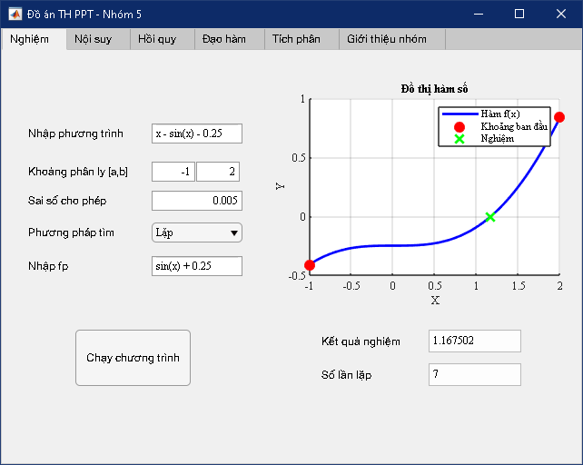
Hình 1.0.0. Giao diện và kết quả tìm nghiệm bằng phương pháp lặp
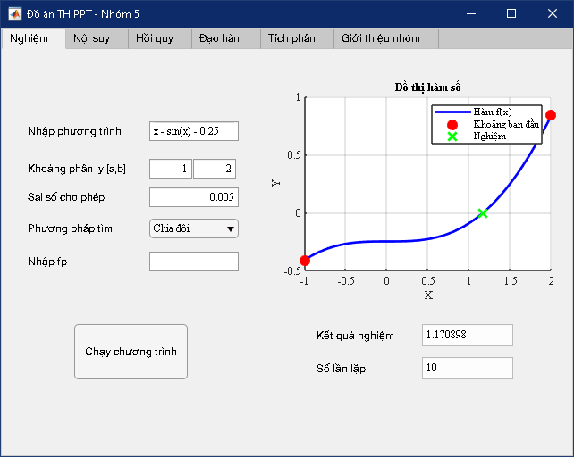
Hình 1.0.1. Giao diện và kết quả tìm nghiệm bằng phương pháp chia đôi
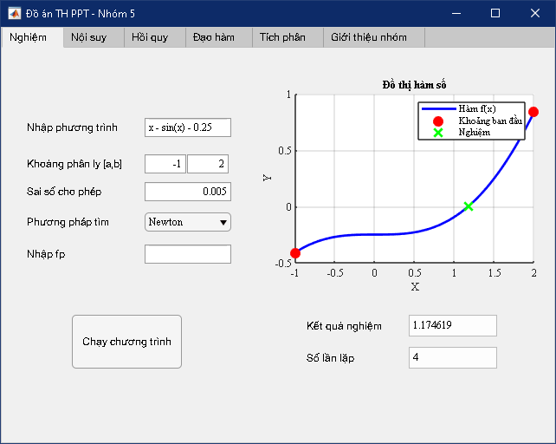
Hình 1.0.2. Giao diện và kết quả tìm nghiệm bằng phương pháp Newton

- Tab nội suy:
- Code function callback
addpath(fullfile(pwd,'DoAnNoiSuy')); %Duong dan file ham chuc nang
xa = str2num(app.NoiSuy_x.Value); % Danh sách x
ya = str2num(app.NoiSuy_y.Value); % Danh sách y
x = app.NoiSuy_GiaTriNoiSuy.Value; % Giá trị cần nội suy
method = app.NoiSuy_PhuongPhap.Value; % Phương pháp được chọn

switch method
case 'Newton'
P = newtoninterpo(xa, ya, x); % Nội suy Newton
case 'Lagrange'
P = lagrange(xa, ya, x); % Nội suy Lagrange
end

app.NoiSuy_KetQua.Value = sprintf('%.6f', P);
if strcmp(method,'Newton')
app.NoiSuy_DaThuc.Value = char(NewtonSymbolic(xa, ya));
else
app.NoiSuy_DaThuc.Value = char(LagrangeSymbolic(xa, ya));
end

cla(app.NoiSuy_DoThi);

xx = linspace(min(xa), max(xa), 100);

if strcmp(method, 'Newton')
yy = arrayfun(@(xi) newtoninterpo(xa, ya, xi), xx);
else
yy = arrayfun(@(xi) lagrange(xa, ya, xi), xx);
end

plot(app.NoiSuy_DoThi, xx, yy, '-b', 'LineWidth', 2);
hold(app.NoiSuy_DoThi, 'on');
plot(app.NoiSuy_DoThi, xa, ya, 'ro', 'MarkerSize',...
8, 'MarkerFaceColor', 'r');
plot(app.NoiSuy_DoThi, x, P, 'gx', 'MarkerSize',...
10, 'LineWidth', 2);
legend(app.NoiSuy_DoThi, 'Đa thức nội suy',...
'Dữ liệu gốc', 'Điểm nội suy');
grid(app.NoiSuy_DoThi, 'on');

- Giải thích:
- Tương tự như trên, ta thêm lệnh để lấy đường dẫn đến thư mục chứa hàm con.
- Sử dụng các lệnh để lấy giá trị đầu vào từ người dùng.
- Xét giá trị của phương pháp, gọi đến hàm trả về giá trị nội suy tương ứng và hàm trả về phương trình (symbolic) tương ứng.
- Xuất giá trị kết quả nội suy và vẽ đồ thị ra axes.
- Kết quả:
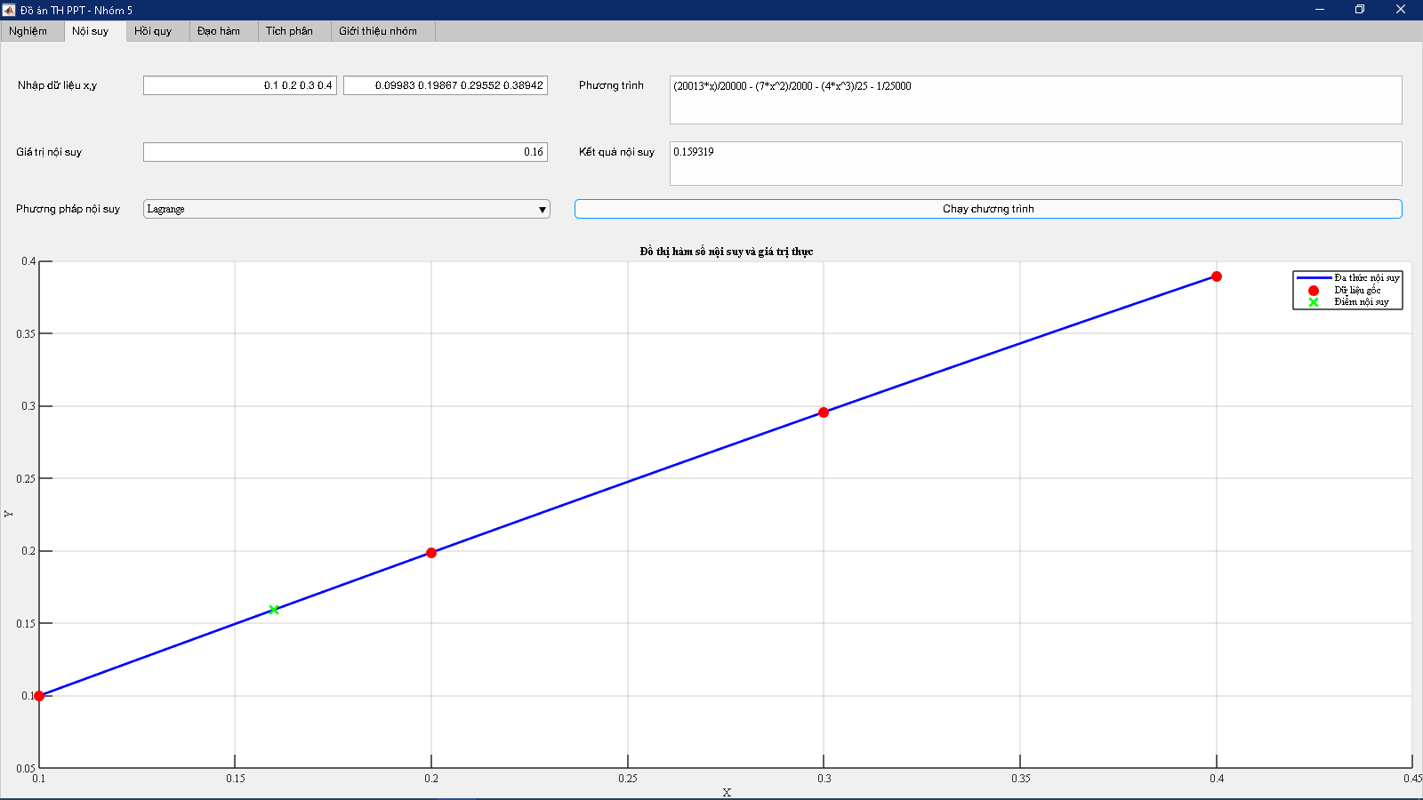
Hình 2.0.0. Sử dụng phương pháp nội suy Lagrange và các số liệu nhập vào
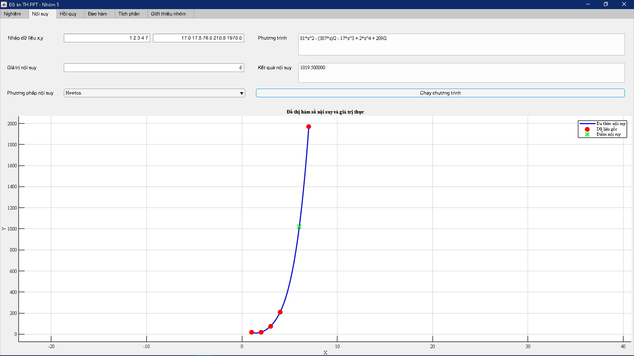
Hình 2.0.1. Sử dụng phương pháp nội suy Newton và các số liệu nhập vào
- Tab hồi quy:
- Code function callback:
function HoiQuy_KetQuaValueChanged(app, event)
addpath(fullfile(pwd,'DoAnHoiQuy')); %Duong dan file ham chuc nang
x = str2num(app.HoiQuy_x.Value); % Giá trị x
y = str2num(app.HoiQuy_y.Value); % Giá trị y
X = app.HoiQuy_GiaTriSuyDoan.Value;
method = app.HoiQuy_PhuongPhap.Value;
switch method
case 'Tuyến tính'
app.HoiQuy_PhuongTrinh.Value = char(TuyenTinhSymbolic(x, y));
a = TuyenTinhSymbolic(x, y);
case 'Hàm mũ'
app.HoiQuy_PhuongTrinh.Value = char(HamMuSymbolic(x, y));
a = HamMuSymbolic(x, y);
case 'Logarit'
app.HoiQuy_PhuongTrinh.Value = char(LogaritSymbolic(x, y));
a = LogaritSymbolic(x, y);
end
b = matlabFunction(a);
if strcmp(method, 'Tuyến tính')
yy = HoiQuyHamTuyenTinh(x, y);
app.HoiQuy_KetQua.Value = num2str(b(X));
elseif strcmp(method, 'Hàm mũ')
yy = HoiQuyHamMu(x,y);
app.HoiQuy_KetQua.Value = num2str(b(X));
else
yy = HoiQuyHamLogarit(x,y);
app.HoiQuy_KetQua.Value = num2str(b(X));
end
cla(app.HoiQuy_DoThi);
plot(app.HoiQuy_DoThi, x, yy, '-b','LineWidth', 2);
hold(app.HoiQuy_DoThi, 'on');
plot(app.HoiQuy_DoThi, x, y, 'ro', 'MarkerSize', 8,...
'MarkerFaceColor', 'r');
end
- Giải thích:
- Tương tự như trên, ta thêm lệnh để lấy đường dẫn đến thư mục chứa hàm con.
- Sử dụng các lệnh để lấy giá trị đầu vào từ người dùng.
- Xét giá trị của phương pháp, gọi đến hàm trả về phương trình, thay giá trị cần suy đoán vào phương trình rồi xuất ra kết quả dự đoán.
- Từ kết quả thu được vẽ đồ thị và hiển thị lên axes.
- Kết quả:
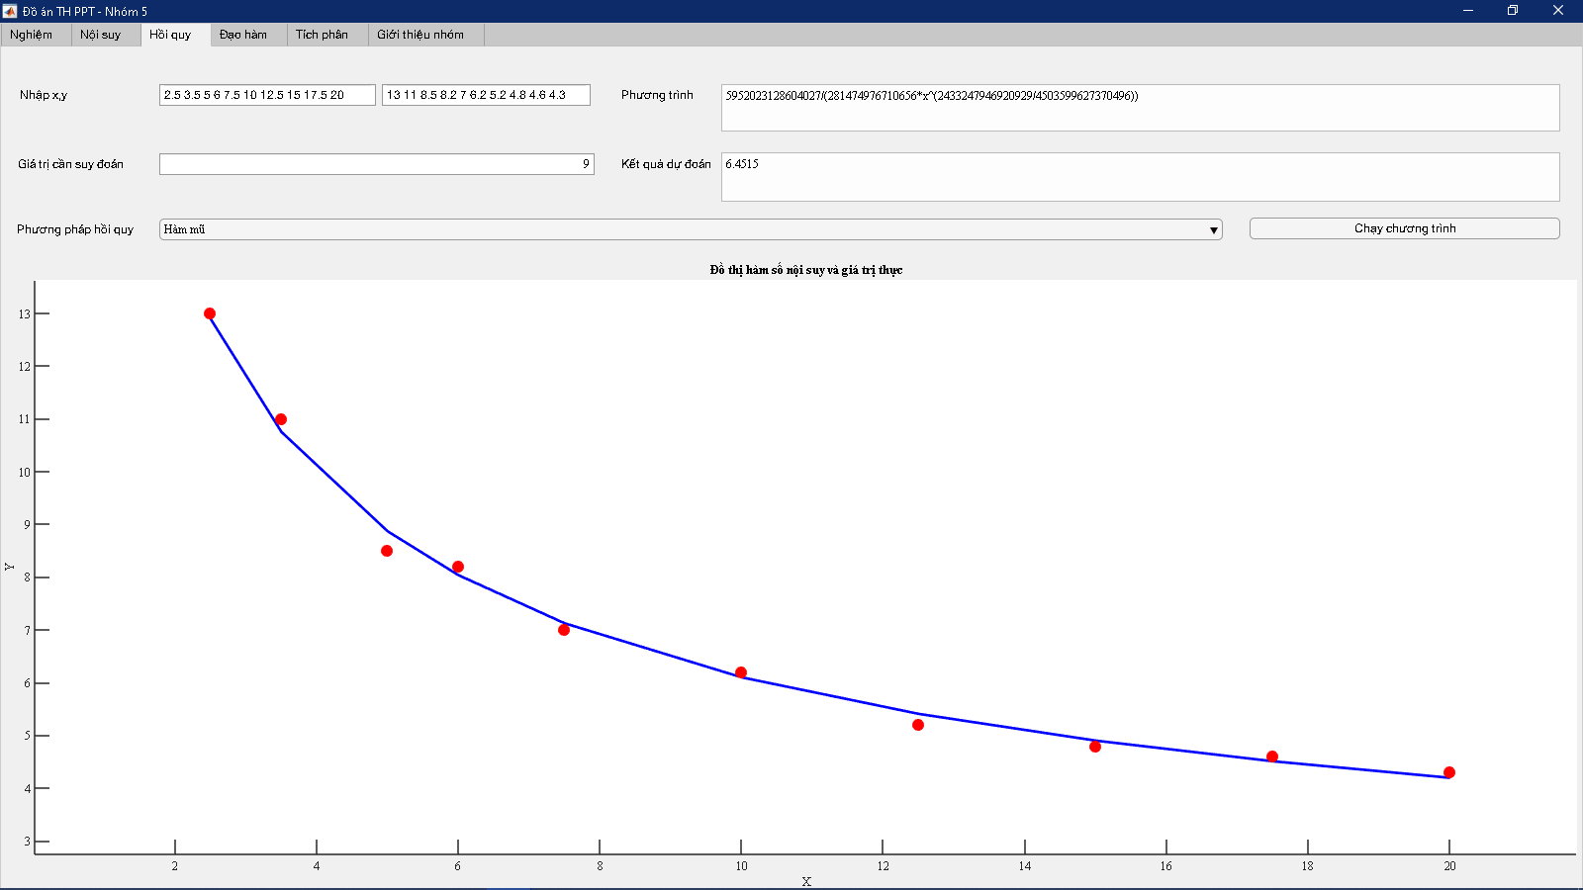
Hình 3.0.0. Sử dụng phương pháp hồi quy hàm mũ và các số liệu đầu vào
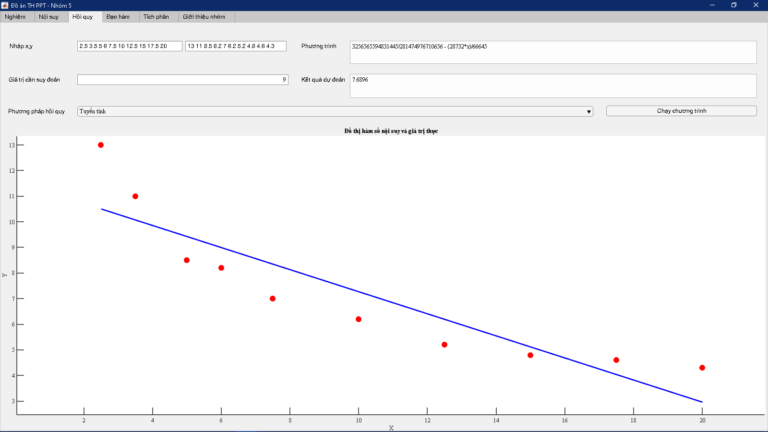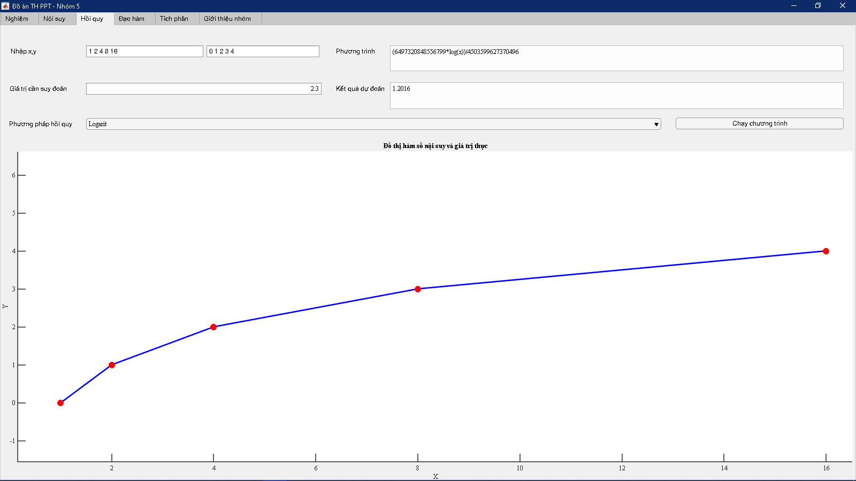
Hình 3.0.1. Sử dụng phương pháp hồi quy tuyến tính Hình 3.0.2. Sử dụng phương pháp hồi quy logaric

- Tab đạo hàm:
- Code function callback:
function DaoHam_GiaTriValueChanged(app, event)
addpath(fullfile(pwd,'DoAnDaoHam')); %Duong dan file ham chuc nang

DaoHam_x_val = str2num(app.DaoHam_x.Value);
DaoHam_y_val = str2num(app.DaoHam_y.Value);

DaoHam_diemdaoham = app.DaoHam_GiaTri.Value;
DaoHam_phuongphap = app.DaoHam_PhuongPhap.Value;
DaoHam_saiso = app.DaoHam_GiaTriSaiSo.Value;
DaoHam_vitri = find(DaoHam_x_val == DaoHam_diemdaoham);
DaoHam_hamso = app.DaoHam_HamSo.Value;
DaoHam_fx = str2func(['@(x) ' DaoHam_hamso]);
DaoHam_ketqua_val = DaoHam_fx(DaoHam_diemdaoham);
DaoHam_i = DaoHam_vitri;
DaoHam_h = DaoHam_x_val(DaoHam_i+1)-DaoHam_x_val(DaoHam_i);
app.DaoHam_KetQuaChinhXac.Value = num2str(DaoHam_ketqua_val);
disp(DaoHam_i)
switch DaoHam_phuongphap
case 'Xấp xỉ tiến'
app.DaoHam_GiaTriSaiSo.Items = {'O(h)', 'O(h^2)'};
DaoHam_kq = xapxitien(DaoHam_y_val,DaoHam_i,...
DaoHam_saiso,DaoHam_h);
case 'Xấp xỉ lùi'
app.DaoHam_GiaTriSaiSo.Items = {'O(h)', 'O(h^2)'};
DaoHam_kq = xapxilui(DaoHam_y_val,DaoHam_i,...
DaoHam_saiso,DaoHam_h);
case 'Xấp xỉ trung tâm'
%Doi sai so cat cut O(h)->O(h^2), O(h^2)->O(h^4)
app.DaoHam_GiaTriSaiSo.Items = {'O(h^2)', 'O(h^4)'};
DaoHam_kq = xapxitrungtam(DaoHam_y_val,...
DaoHam_i,DaoHam_saiso,DaoHam_h);
end
app.DaoHam_KetQua.Value = num2str(DaoHam_kq);
end
- Giải thích:
- Tương tự như trên, ta thêm lệnh để lấy đường dẫn đến thư mục chứa hàm con.
- Sử dụng các lệnh để lấy giá trị đầu vào từ người dùng.
- Sử dụng hàm
  - DaoHam_vitri = find(DaoHam_x_val == DaoHam_diemdaoham);
Để tìm vị trí của giá trị cần đạo hàm trong mảng giá trị nhập vào (biến i)
- Thay giá trị cần đạo hàm vào hàm số rồi biến đổi giá trị sang string xuất giá trị ra ô kết quả chính xác.
- Xét giá trị của phương pháp và sử dụng hàm tính toán tương ứng, xuất kết quả ra và chuyển sang chữ (vì dùng text field thay vì numeric field).

- Kết quả:
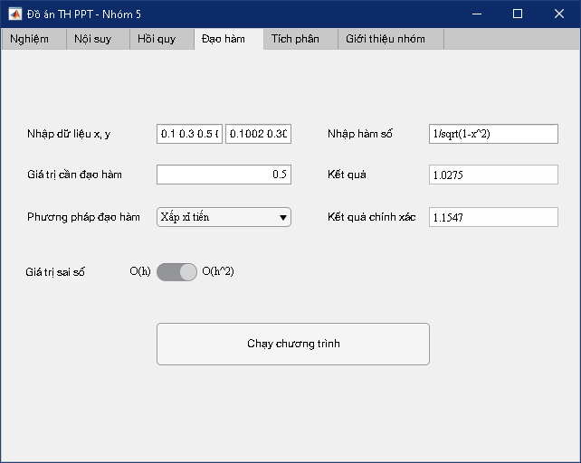
Hình 4.0.0. Kết quả của xấp xỉ tiến sai số O(h^2)
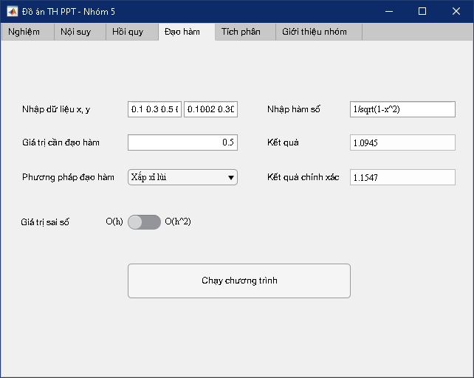 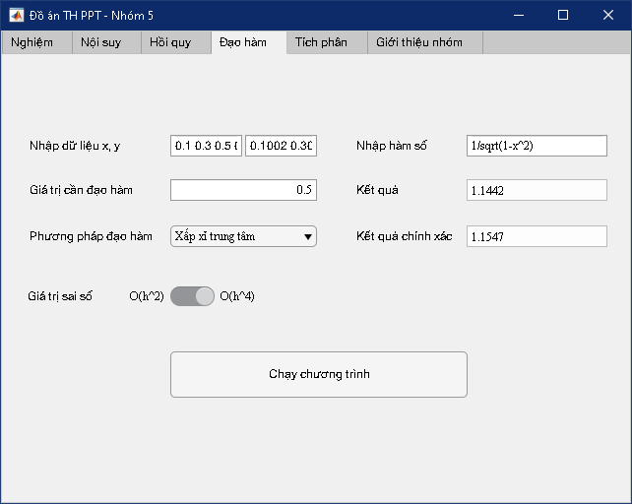
Hình 4.0.1. Kết quả của xấp xỉ lùi, sai số O(h) Hình 4.0.2. Kết quả của xấp xỉ trung tâm, sai số O(h^4)

- Tab tích phân:
- Code function callback:
function TichPhan_NValueChanged2(app, event)
addpath(fullfile(pwd,'DoAnTichPhan')); %Duong dan file ham chuc nang

TichPhan_a_val = str2double(app.TichPhan_a.Value);
TichPhan_b_val = str2double(app.TichPhan_b.Value);
TichPhan_N_val = str2double(app.TichPhan_N.Value);

if ~isnan(app.TichPhan_x.Value)
TichPhan_x_val = cellfun(@eval, strsplit(app.TichPhan_x.Value));
else
TichPhan_x_val = NaN;
end
if ~isnan(app.TichPhan_y.Value)
TichPhan_y_val = cellfun(@eval, strsplit(app.TichPhan_y.Value));
else
TichPhan_y_val = NaN;
end
TichPhan_PhuongPhap_val = app.TichPhan_PhuongPhap.Value;
TichPhan_HamSo_val = app.TichPhan_HamSo.Value;
if ~isnan(TichPhan_HamSo_val)
TichPhan_fx = str2func(['@(x) ' TichPhan_HamSo_val]);
else
TichPhan_fx = NaN;
end
switch TichPhan_PhuongPhap_val
case 'Hình thang'
TichPhan_kq = TichPhanHinhThang(TichPhan_fx, TichPhan_a_val, ...
TichPhan_b_val, TichPhan_N_val, TichPhan_x_val, TichPhan_y_val);
case 'Simpson 1/3'
TichPhan_kq = TichPhanSimpson1_3(TichPhan_fx, TichPhan_a_val, ...
TichPhan_b_val, TichPhan_N_val, TichPhan_x_val, TichPhan_y_val);
case 'Simpson 3/8'
TichPhan_kq = TichPhanSimpson3_8(TichPhan_fx, TichPhan_a_val, ...
TichPhan_b_val, TichPhan_N_val, TichPhan_x_val, TichPhan_y_val);
end
disp(TichPhan_kq)
app.TichPhan_KetQua.Value = num2str(TichPhan_kq);
end

- Giải thích:
- Tương tự như trên, ta thêm lệnh để lấy đường dẫn đến thư mục chứa hàm con.
- Sử dụng các lệnh để lấy giá trị đầu vào từ người dùng.
- Vì sẽ có 2 trường hợp nên ta sẽ xét điều kiện để quyết định dùng số liệu nào.
  - Có hàm số và cận a, b
  - Có dữ liệu x, y
- Các dữ liệu không sử dụng sẽ được gán NaN để tránh bị lỗi.
- Xét giá trị của phương pháp và gọi tới hàm tính toán tương ứng.
- Xuất ra giá trị kết quả, chuyển sang dạng chữ và in ra ô kết quả.
- Kết quả:
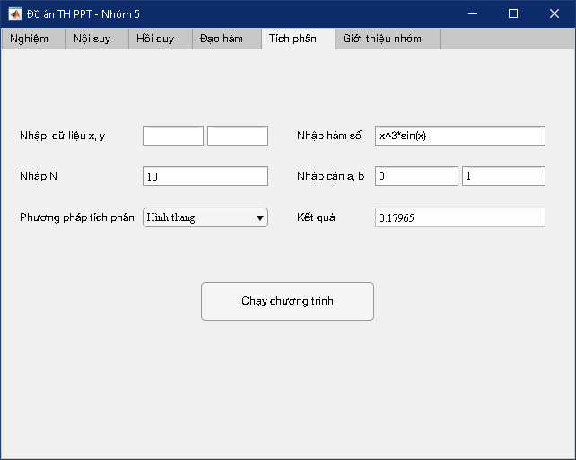
Hình 5.0.0. Tích phân hình thang
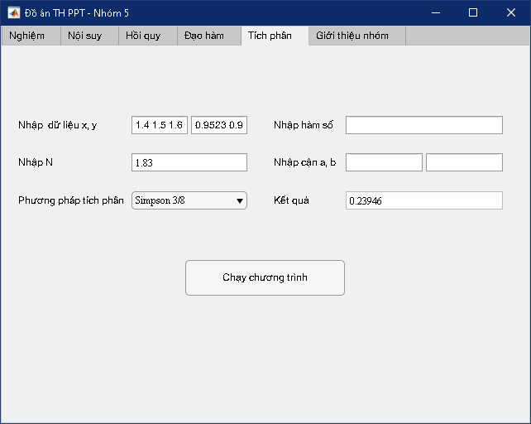
Hình 5.0.1. Tích phân Simpson 3/8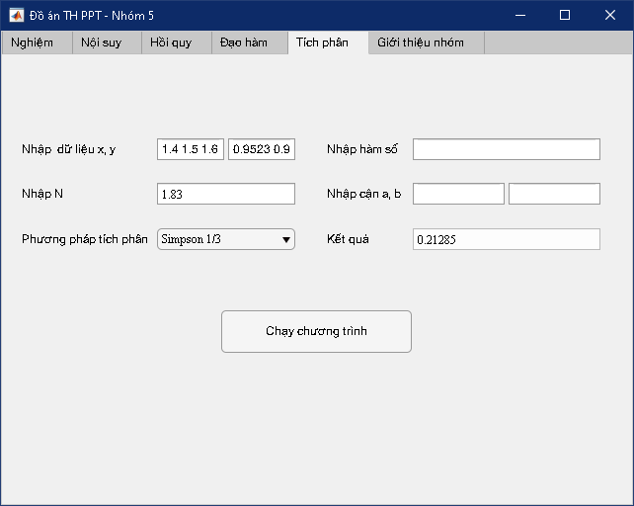
Hình 5.0.2. Tích phân Simpson 1/3
- Tab giới thiệu nhóm:
- Code function callback:
function CngvicButtonPushed(app, event)
% Tạo cửa sổ mới để hiển thị thông tin
infoFig = uifigure('Name', 'Student Info', ...
'NumberTitle', 'off', 'Position', [200, 200, 400, 300]);
% Tạo các thành phần GUI để hiển thị thông tin
uilabel(infoFig, 'Text', 'Họ và tên:', 'Position',...
[50, 250, 100, 20]);
uilabel(infoFig, 'Text', 'MSSV:', 'Position',...
[50, 200, 100, 20]);
uilabel(infoFig, 'Text', 'Công việc:', 'Position',...
[50, 150, 100, 20]);
uilabel(infoFig, 'Text', 'Hoàn thành:', 'Position',...
[50, 100, 100, 20]);
% Thông tin của sinh viên
name = 'Đặng Gia Bảo';
mssv = '22200009';
job = 'Phương pháp nghiệm, nội suy';
progress = '100%';

% Hiển thị thông tin
uilabel(infoFig, 'Text', name, 'Position',...
[150, 250, 200, 20]);
uilabel(infoFig, 'Text', mssv, 'Position',...
[150, 200, 200, 20]);
uilabel(infoFig, 'Text', job, 'Position',...
[150, 150, 200, 20]);
uilabel(infoFig, 'Text', progress, 'Position',...
[150, 100, 200, 20]);

end
- Giải thích:
- Tạo số nút nhấn ứng với số thành viên (7)
- Tạo các ô thể hiện tên nhóm và tên thành viên.
- Hàm callback của nút nhấn sẽ tạo ra một cửa sổ với thông tin của sinh viên đó.

- Kết quả:
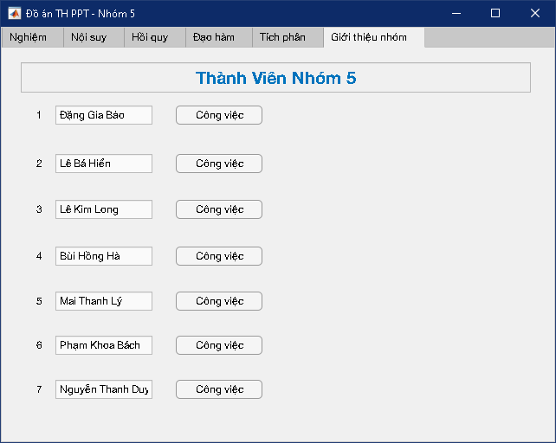
Hình 6.0.0. Hình ảnh tab giới thiệu thạnh viên
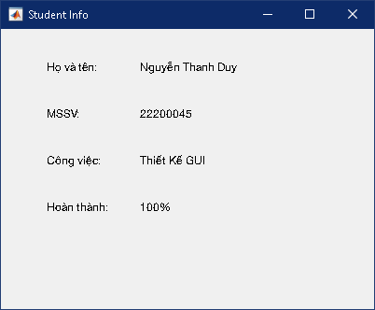
Hình 6.0.1. Kết quả khi nhấn vào nút công việc của một thành viên

